PŘÍLOHY
Příloha I.: Nástěnná malba zachycující průvod čtrnácti rytířů klečících před Pannou Marií s Ježíškem v bývalém konventním kostele Nanebevzetí Panny Marie a sv. Mikuláše ve Žďáru nad Sázavou.
I. 1 Nástěnná malba 80
(foto: Lenka Benešová. Zdroj: http://is.muni.cz/th/178940/ff_b_b1/).
Přílohy II.: Pohled na žďárský klášter v pol. 18. století.
II. 1 Anonymní lavírovaná kresba celkového pohledu na klášter z pol. 18. stol.
(foto: autorka. Jan Blažej Santini Aichel: stručný průvodce životem a dílem génia barokní gotiky, Havlíčkův Brod 2014, s. 119) 80

Přílohy III.: Kinští
III. 1 Radslav Kinský. (Zdroj: http://i.idnes.cz/08/102/gal/JBA266564_4B513801_0.jpg) III. 2 Constantin Kinský. (Zdroj: http://img.radio.cz/pictures/podnikatel/kinsky_constantin.jpg) 80

Přílohy IV.: Opravy a obnovy v areálu zámku po restitucích.
IV. 1 Druhé poschodí zámku, sídlo společnosti KINSKÝ, a.s. po rekonstrukci r. 1993.
(foto: autorka. Kinský Patnáct let od návratu, Žďár nad Sázavou 2007,s. 92) 81
IV. 2 Zámecké sádky r. 1993. (foto: autorka. Kinský Patnáct let od návratu, Žďár nad Sázavou 2007,s. 95) 81
IV. 3 Zámecké sádky po rekonstrukci. (foto: autorka. Kinský Patnáct let od návratu, Žďár nad Sázavou 2007,s. 98) 81
IV. 4 R. Kinský a jeho spolupracovníci, vpravo v pozadí konventní budova. (foto: autorka. Kinský Patnáct let od návratu, Žďár nad Sázavou 2007,s. 99) 81
IV. 5 Západní stěna zámku navazující na budovu starého opatství r. 1995. (foto: autorka. Kinský Patnáct let od návratu, Žďár nad Sázavou 2007,s. 106) 82
IV. 6 Západní stěna zámku navazující na budovu starého opatství po rekonstrukci r.1995. (foto: autorka. Kinský Patnáct let od návratu, Žďár nad Sázavou 2007,s. 108) 82
IV. 7 Severní křídlo zámku před rekonstrukcí r. 1995 (foto: autorka. Kinský Patnáct let od návratu, Žďár nad Sázavou 2007,s. 106) 82
IV. 8 Severní křídlo po rekonstrukci téhož roku (foto: autorka. Kinský Patnáct let od návratu, Žďár nad Sázavou 2007,s. 108) 82
IV. 9 Odkrytí nástěnných maleb v severním křídle zámku r.1996 (foto: autorka. Kinský Patnáct let od návratu, Žďár nad Sázavou 2007,s. 118) 82
IV. 10 Nástěnné malby po restaurování (foto: autorka. Kinský Patnáct let od návratu, Žďár nad Sázavou 2007,s. 123) 82

Přílohy V.: Studniční kaple Panny Marie
V. 1 Půdorys s vyhodnocením stavebního vývoje 83 (foto: autorka. SHP Zámek Žďár nad Sázavou: klášterní studnice, Brno 2002, s. nestr.)
V. 2 Exteriér Studniční kaple od jihu se znakem opata Wagnera V. 3 Detail znaku žďárského opata Edmunda I. Wagnera (1691-1705) (foto: autorka. Kinský Patnáct let od návratu, Žďár nad Sázavou 2007,s.156-157) 83
V. 4 Exteriér kaple v době před rekonstrukcí r. 2002 V. 5 Interiér kaple v době před rekonstrukcí r. 2002 (foto: autorka. SHP klášterní studnice, Brno 2002, s. nestr.) 84
V. 6 Exteriér kaple po rekonstrukci V. 7 Interiér kaple po rekonstrukci (foto: autorka. Kinský Patnáct let od návratu, Žďár nad Sázavou 2007,s.155-156) 84
V. 8 Studniční kaple r. 2015 (foto: autorka) 84

Přílohy VI.: Bývalý mlýn
VI. 1 Exteriér mlýna v zimě 2005/2006 (foto: autorka. Kinský Patnáct let od návratu, Žďár nad Sázavou 2007,s.173) VI. 2 Exteriér mlýna v r. 2012. (foto: autorka. SHP Bývalý mlýn, pivovar, sladovna, přilehlý hospodářský objekt, čp. 6, 7, 8: areál zámku Žďár nad Sázavou, Praha 2012, s. 71) 85
VI. 3 a VI. 4 Příklady hodnotných prvků: Podpěrné sloupy. VI. 5 Barokní záklopový strop a stropní průvlaky. 85
VI. 6 Mlýnská hranice. VI. 7 Původní malba pravděpodobně s motivem vodníka. (foto: autorka. SHP Bývalý mlýn, pivovar, sladovna, přilehlý hospodářský objekt, čp. 6, 7, 8: areál zámku Žďár nad Sázavou, Praha 2012, s. 118, 98, 96, 97 a 139) 85
VI. 8 Rekonstrukce na bytové účely r. 2012. (foto: autorka. SHP Bývalý mlýn, pivovar, sladovna, přilehlý hospodářský objekt, čp. 6, 7, 8: areál zámku Žďár nad Sázavou, Praha 2012, s. 91) 86

Přílohy VII.: Bývalý pivovar
VII. 1 Příklady hodnotných prvků: Klasicistní portál. VII. 2 Kamenný barokní portál. VII. 3 Barokní cihelná dlažba. (foto: autorka. SHP Bývalý mlýn, pivovar, sladovna, přilehlý hospodářský objekt, čp. 6, 7, 8: areál zámku Žďár nad Sázavou, Praha 2012, s. 228, 238 a 236) 86
VII. 4 Východní křídlo objektu po opravě v r. 2001. (foto: autorka. Kinský Patnáct let od návratu, Žďár nad Sázavou 2007,s.148) 86
VII. 5 Jižní křídlo objektu, stav duben 2015. (foto:autorka) 87
VII. 6 Pohled z vnitřního dvoru, stav duben 2015. (foto:autorka) 87

Přílohy VIII.: Staré opatství
VIII. 1 a VIII. 2 Pohled na budovu starého opatství od jihovýchodu a jihozápadu. (foto: autorka, SHP Staré opatství, čp. 1: areál zámku Žďár nad Sázavou, Praha 2011, s. 48 a 45) 88
VIII. 3, VIII. 4 a VIII. 5 Příklady zásahů do kleneb v rámci rekonstrukce v 80. letech. (foto: autorka, SHP Staré opatství, Praha 2011, s.53, 95 a 175) 88
VIII. 6, VIII. 7 a VIII. 8 Příklady hodnotných prvků z období středověku. (foto: autorka, SHP Staré opatství, Praha 2011, s. 49 a 50) 88
VIII. 9, VIII. 10 a VIII. 11 Příklady hodnotných prvků z období renesance. (foto: autorka, SHP Staré opatství, Praha 2011, s. 46, 55 a 60) 88
VIII. 12, VIII. 13, VIII. 14 a VIII. 15 Příklady fragmentů nástěnných maleb z r. 2011. (foto: autorka, SHP Staré opatství, Praha 2011, s. 97, 98, 101 a 103) 89

Přílohy IX.: Muzea a galerie ve Žďárském zámku
IX. 1 Muzeum knihy. (Zdroj: http://www.dedictvivysociny.cz/files/_legacy1285/thumb-o/10091-IMG_0087.JPG) 89
IX. 2 Muzeum knihy. (Zdroj: http://www.nm.cz/Pro-novinare/akce-press/Navstivte-Muzeum-knihy-ve-Zaru-nad-Sazavou-Jeho-posledni-sezona-prave-zacina.html) 89
IX. 3 Expozice Barokní umění ze sbírek Národní galerie v Praze. (Zdroj: http://www.kultura.cz/runtime/cache/files/lightbox/expozice-NG-zdar1.jpg) 90
IX. 4 Galerie Kinských. (Zdroj: http://media.novinky.cz/265/252657-original1-1zth4.jpg) 90
IX. 5 Expozice Pocta Santinimu. (Zdroj: http://www.dedictvivysociny.cz/files/_legacy1286/thumb-o/8766-Umeni_baroka_ze_sbirek_Narodni_galerie_ve_Zdaru_nad_Sazavou.JPG) 90

Přílohy X.: Kulturně-interpretační centrum
Všechny následující přílohy mají společný zdroj: https://stavebnionline.cz/profily/profil.asp?Typ=2&ID=437&IDZak=3677.
X. 1 Pohled na jižní křídlo bývalého pivovaru. 91
X. 2 Úvodní prostor. X. 3 Světelná dekorace v úvodním prostoru. 91
X. 4 Skleněné panely s potiskem stromů. 91
X. 5 Imersivní prostor. 92
X. 6 Zastavení zakládající rody. 92
X. 7 Kamenný svorník se znakem pánů z Lichtenburku. X. 8 Část fresky modlících se cisterciáků a benediktýnů z bývalého konventního kostela v areálu žďárského zámku. 92
X. 9, X. 10 a X. 11 Zastavení První setkání s cisterciáckými mnichy. 93
X. 12 a X. 13 Zastavení Ora, Labora, Lectio divina. 94
X. 14 Pohled do zbývající části expozice Cisterciácká galerie. 94
X. 15 Zastavení Jeden den mnicha. X. 16 Zastavení Evropská síť cisterciáckých klášterů. 94
X. 17 Zastavení Život v opatství. X. 18 Zastavení Transformace krajiny v okolí kláštera. 95
X. 19 Zastavení Cisterciácké umění. 95
X. 20 a X. 21 Úvodní prostor barokní galerie. 95
X. 22 Pohled do první části Barokní galerie navazující na úvodní prostor. 96
X. 23 Zastavení Zeměpis a kartografie. X. 24 Exponáty indické sošky Panny Marie a orientální vývěsní štít. X. 25 Zastavení Botanika a lékařství. 96
X. 26 Zastavení Optika a astronomie. X. 27 Ilustrativní dobové vyobrazení části hvězdné oblohy. 97
X. 28 Zastavení Život je divadlo. X. 29 Zastavení Rekatolizace - nové formy zbožnosti. X. 30 Zastavení Rekatolizace - nové formy zbožnosti. 97
X. 31 Ilustrativní vyobrazení portrétu opata Václava Vejmluvy. X. 32 Zastavení Setkání s opatem Vejmluvou. 98
X. 33 Zastavení Život na klášterním panství. X. 34 Zastavení Šlechtická akademie. X. 35 Zastavení uctívání sv. Jana Nepomuckého. 98
X. 36 Zastavení Pouti – Žďár. X. 37 Zastavení Chrám na Zelené hoře. 99
X. 38 Zastavení Umělecká tvorba ve Žďáru. 99
X. 39 Zastavení Umělecká tvorba ve Žďáru. 99
X. 40 Zastavení Kabinet kuriozit. 100
X. 41 Zastavení Závěrečné představení. 100
X. 42 Odkaz na areál – Stopy minulosti, které lze spatřit i dne. Barokní sušička sladu. 100

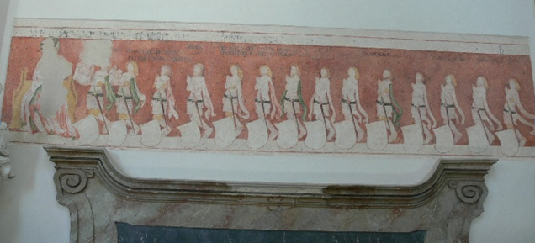
I. 1

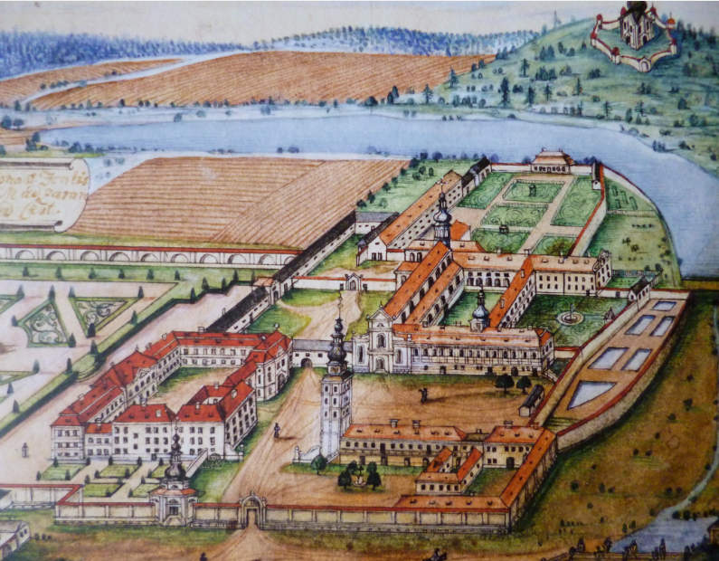
II. 1

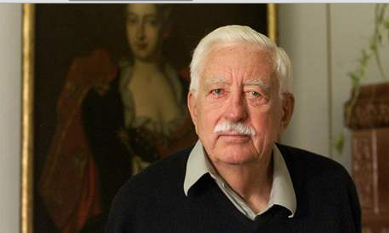;
III. 1 III. 2
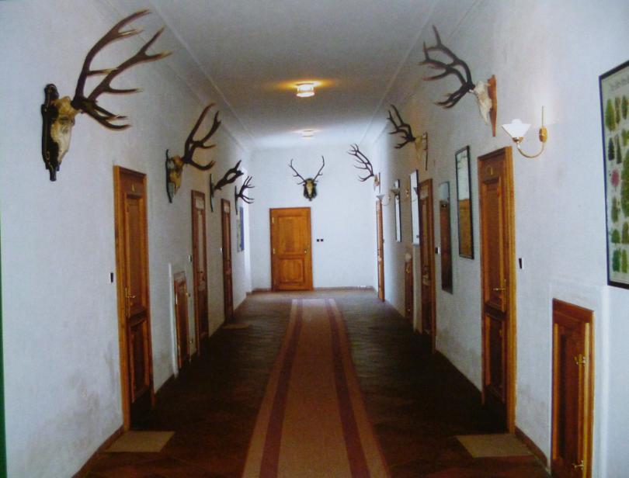
IV. 1

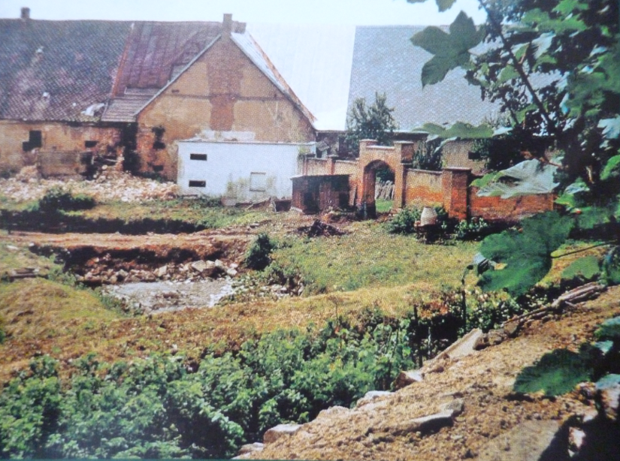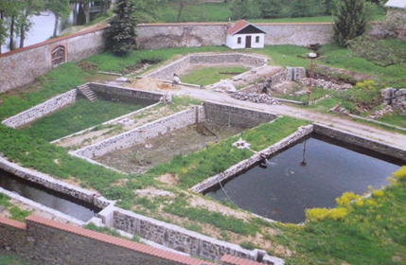
IV. 2 IV. 3

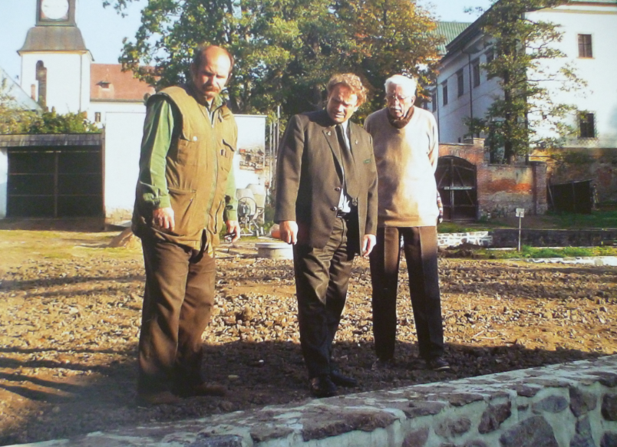
IV. 4
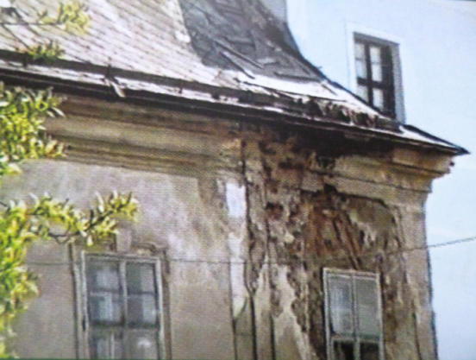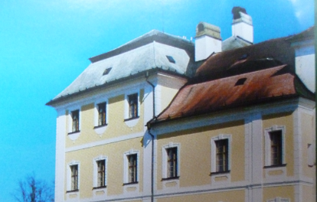
IV. 5 IV. 6

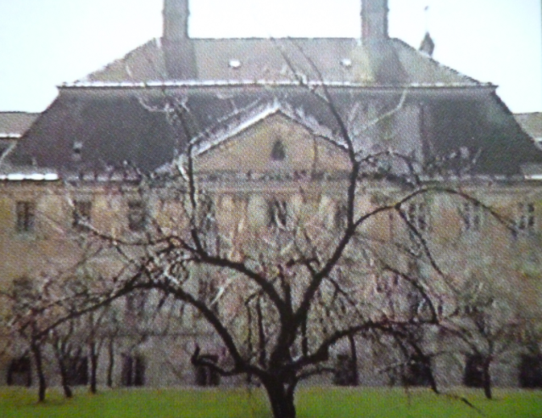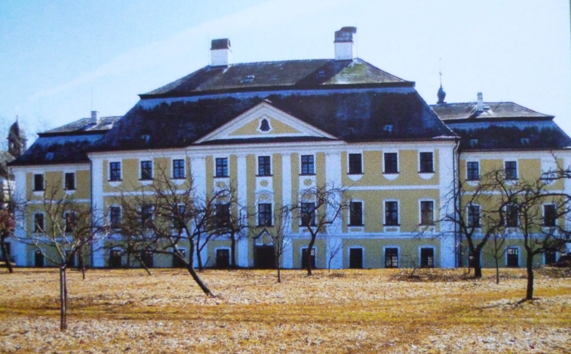
IV. 7 IV. 8

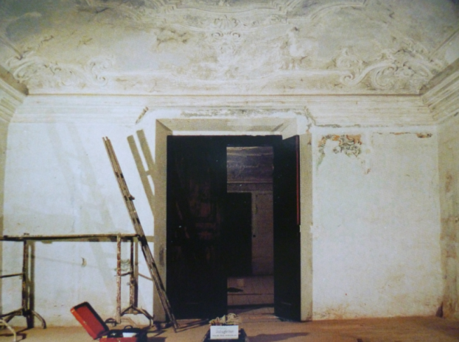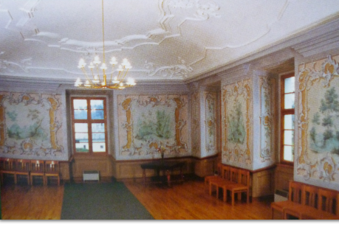
IV. 9 IV. 10

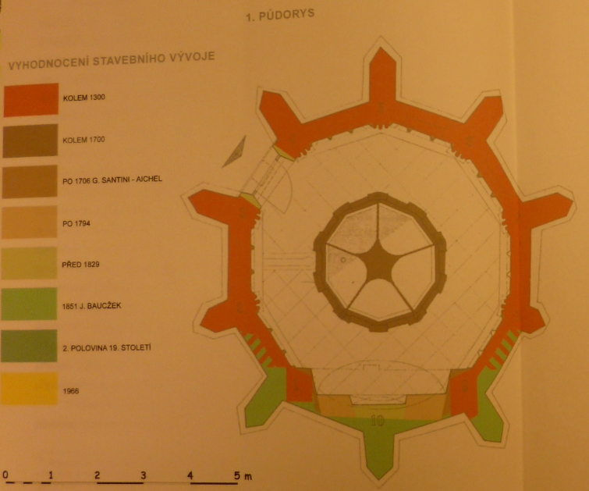
V. 1

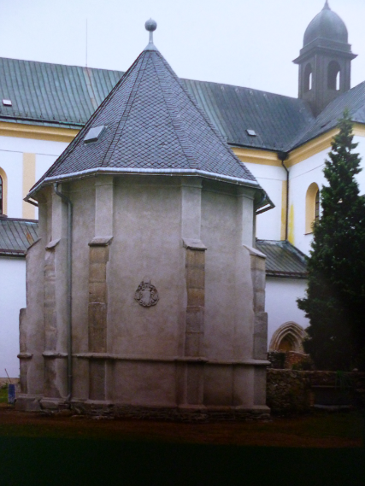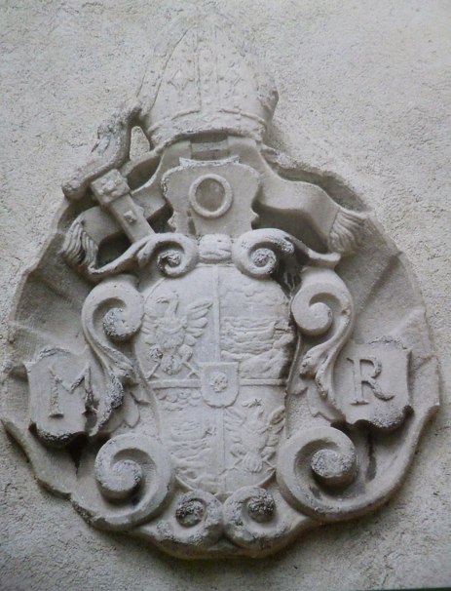
V. 2 V. 3

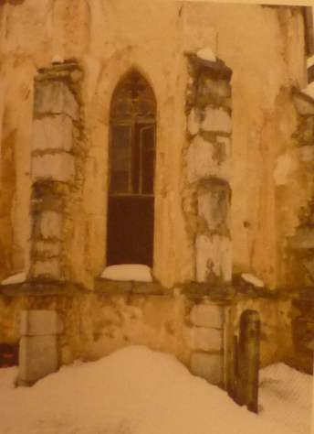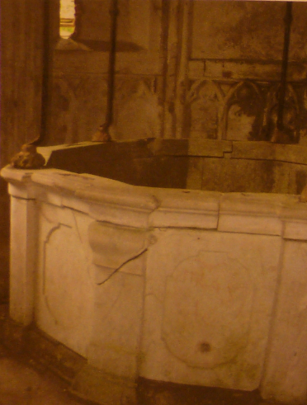
V. 4 V. 5

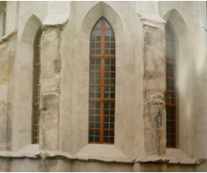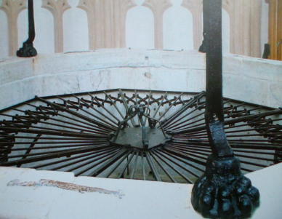
V. 6 V. 7

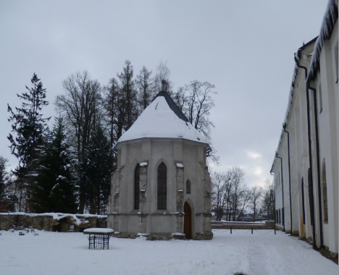
V. 8

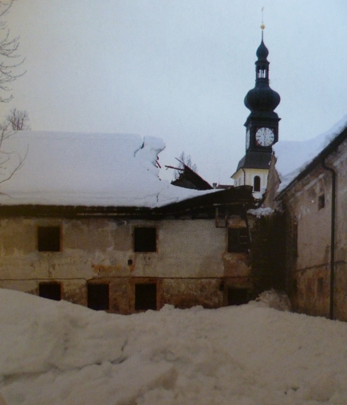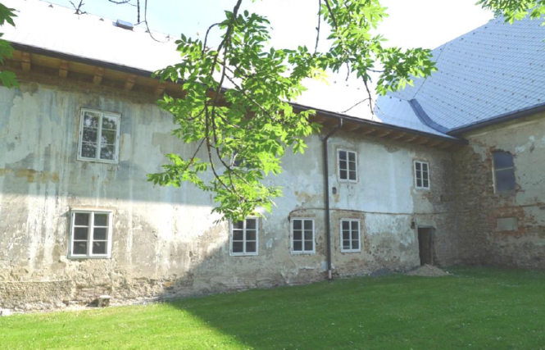
VI. 1 VI. 2

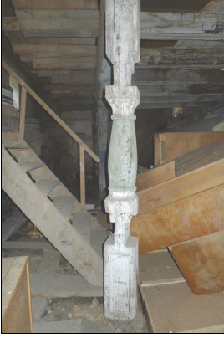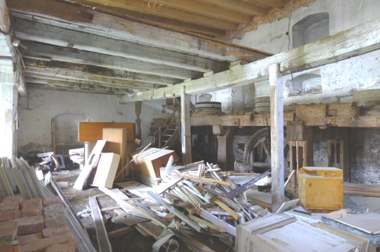
VI. 3 VI. 4 VI. 5

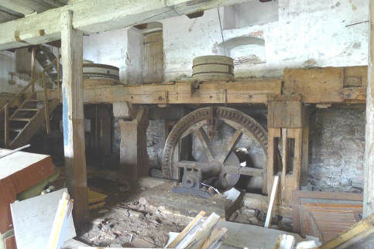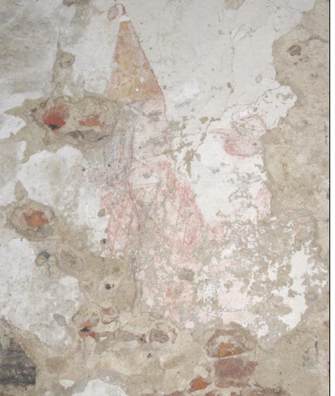
VI. 6 VI. 7

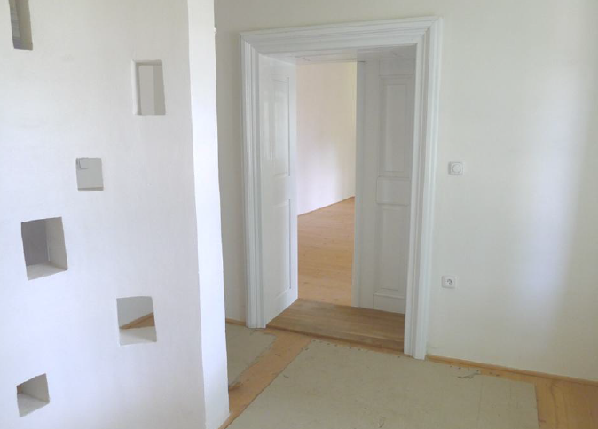
VI. 8

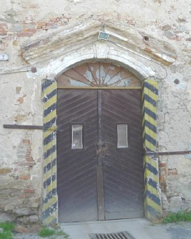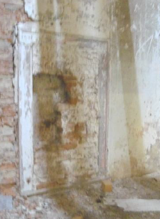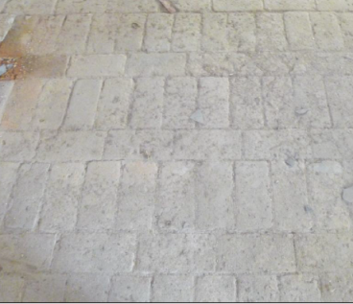
VII. 1 VII. 2 VII. 3

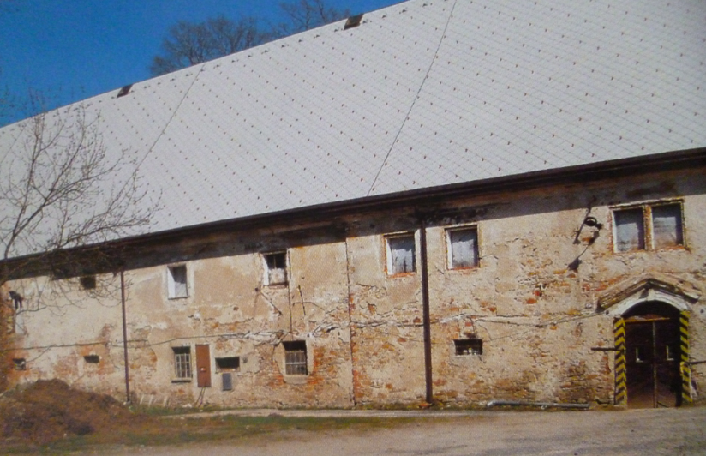
VII. 4

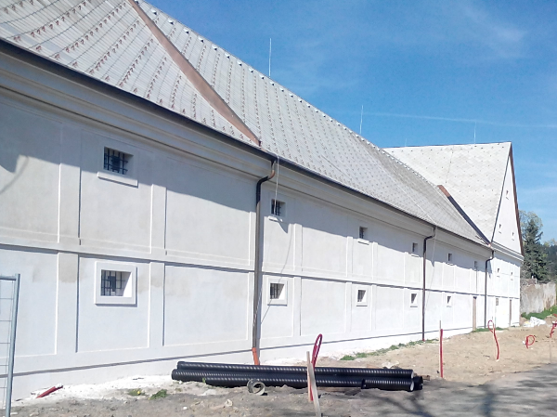

VII. 5
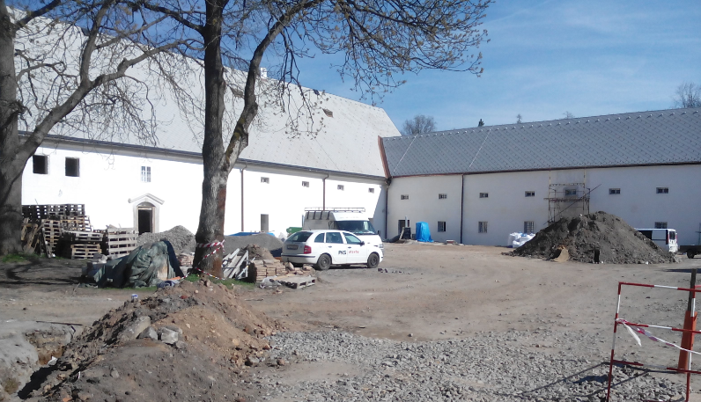
VII. 6

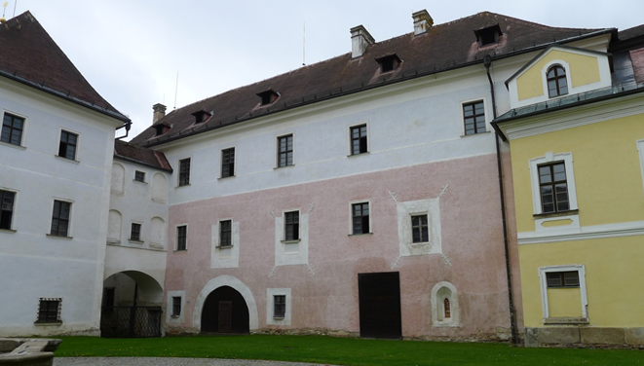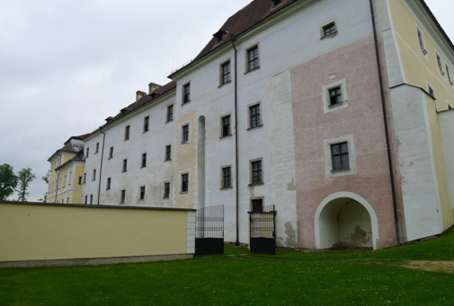
VIII. 1 VIII. 2

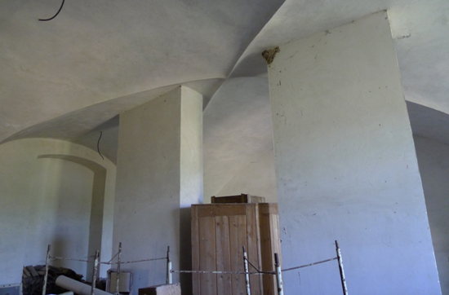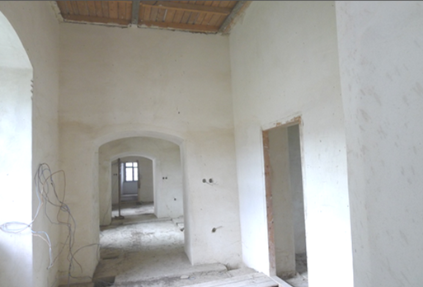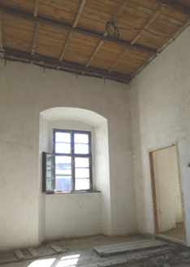
VIII. 3 VIII. 4 VIII. 5

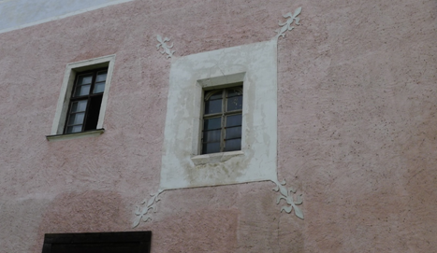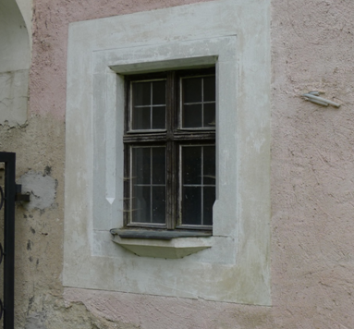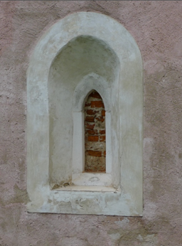
VIII. 6 VIII. 7 VIII. 8

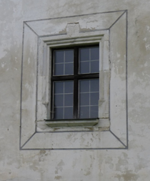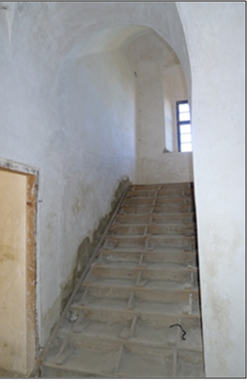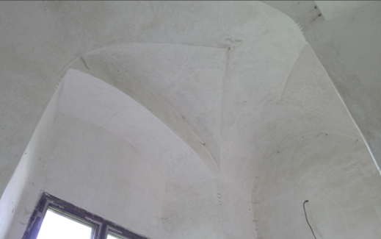
VIII. 9 VIII. 10 VIII. 11

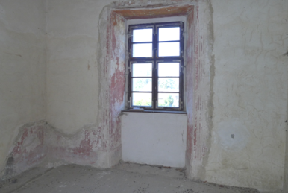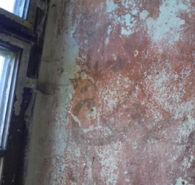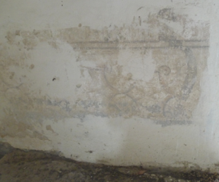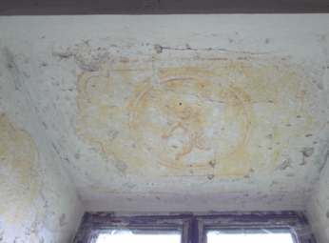
VIII. 12 VIII. 13 VIII. 14 VIII. 15

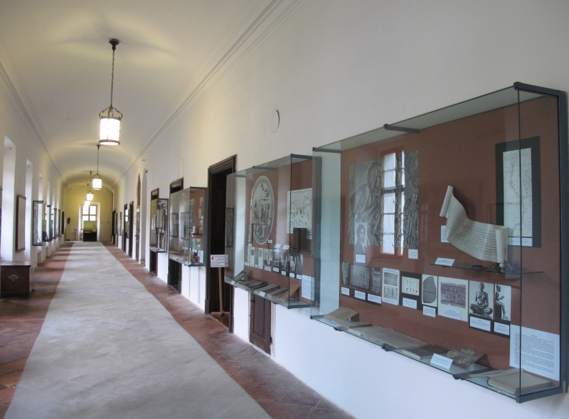
IX. 1

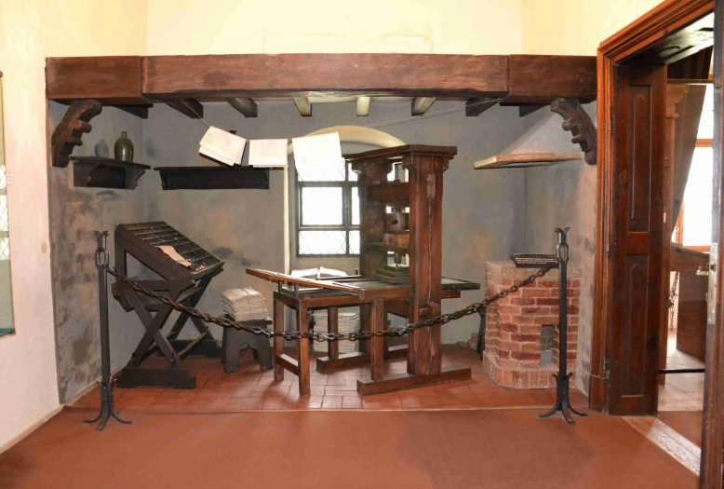
IX. 2

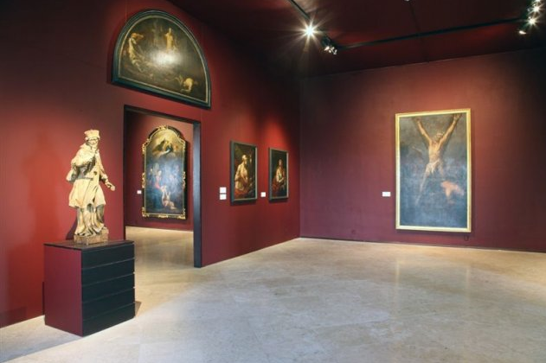
IX. 3

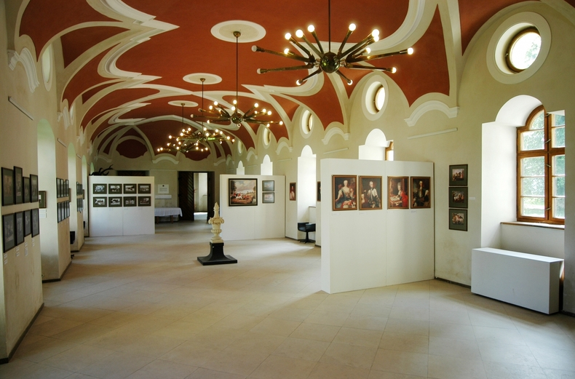
IX. 4
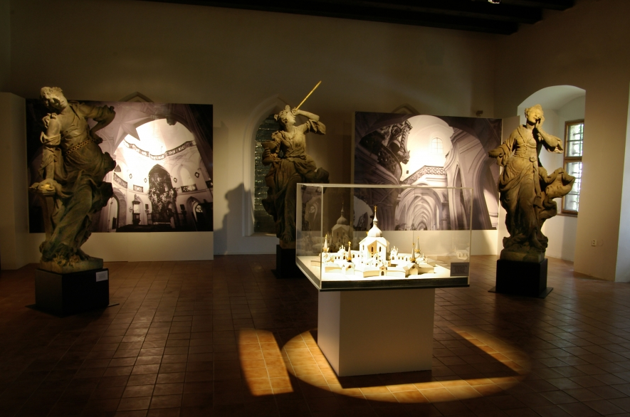
IX. 5

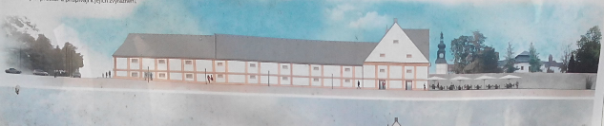
X. 1

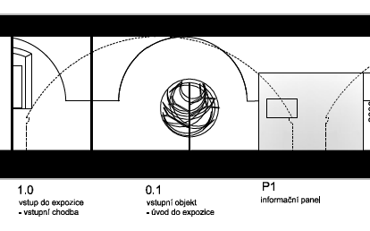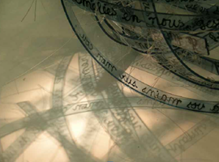
X. 2 X. 3

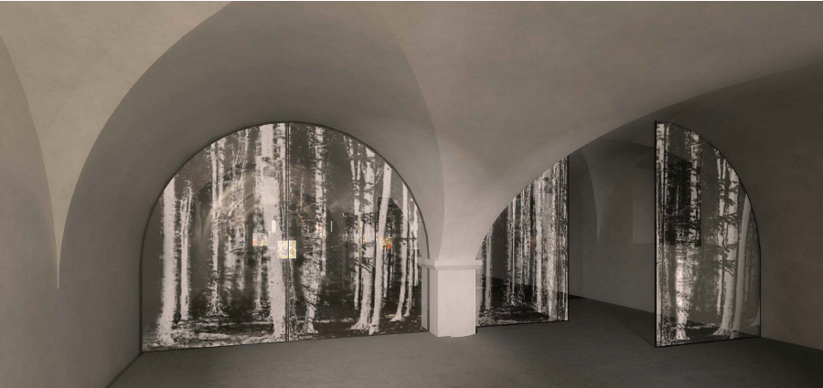
X. 4

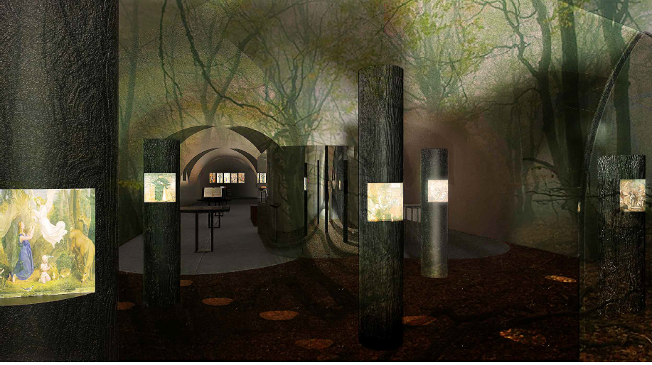
X. 5

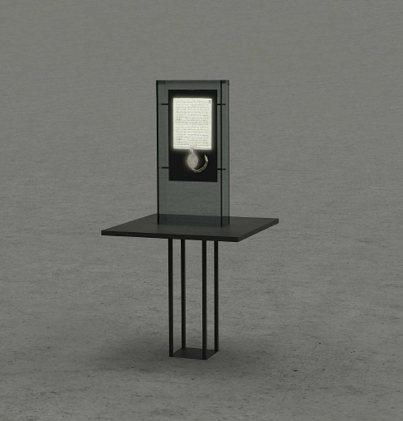
X. 6

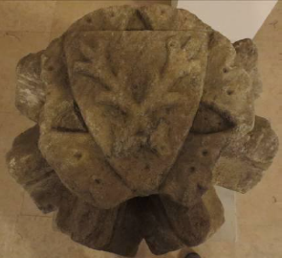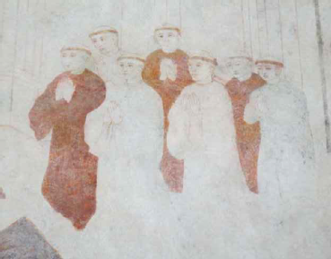
X. 7 X. 8
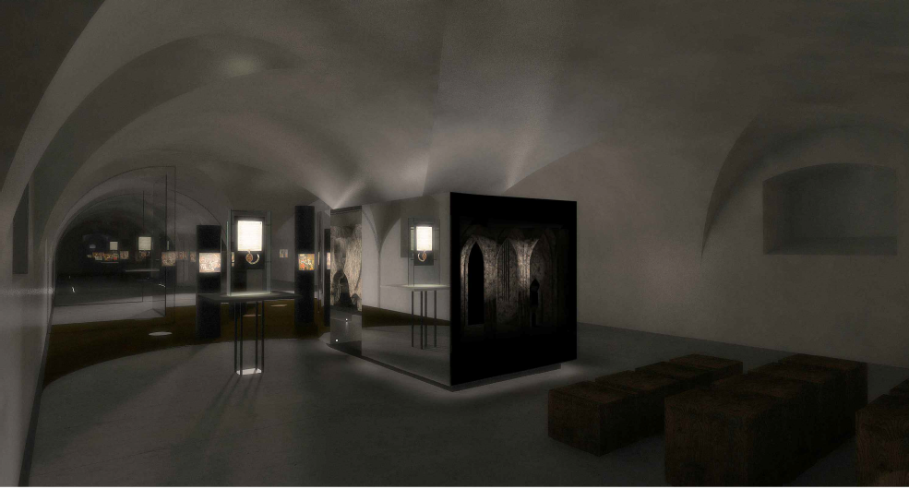
X. 9

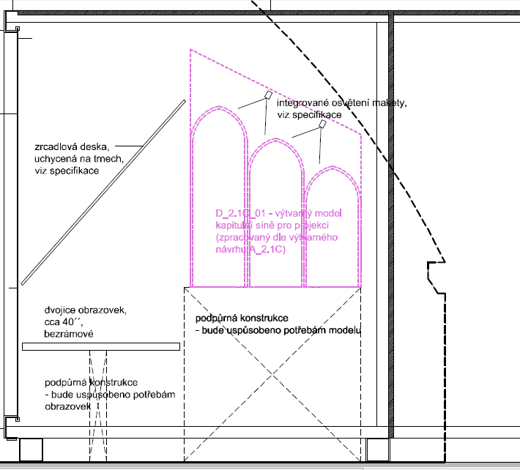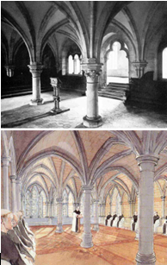
X. 10 X. 11

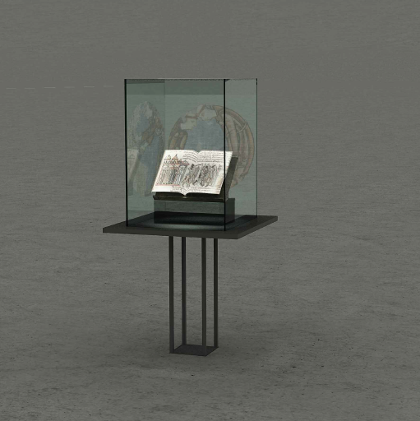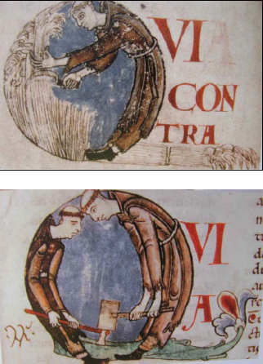
X. 12 X. 13

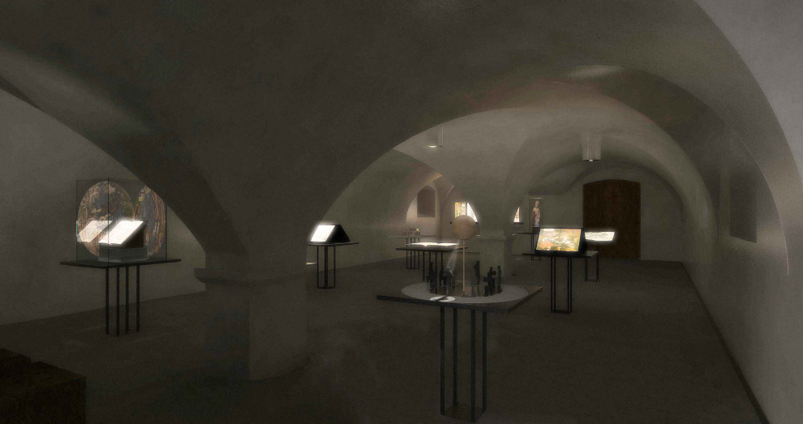
X. 14

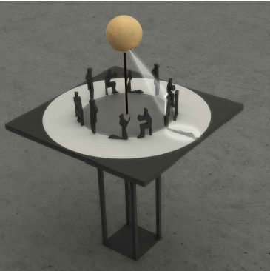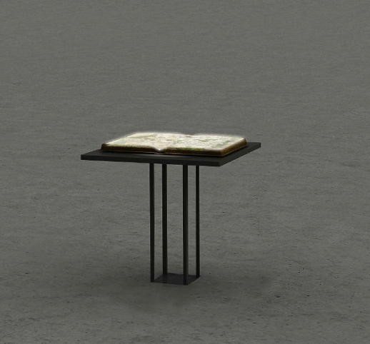
X. 15 X. 16
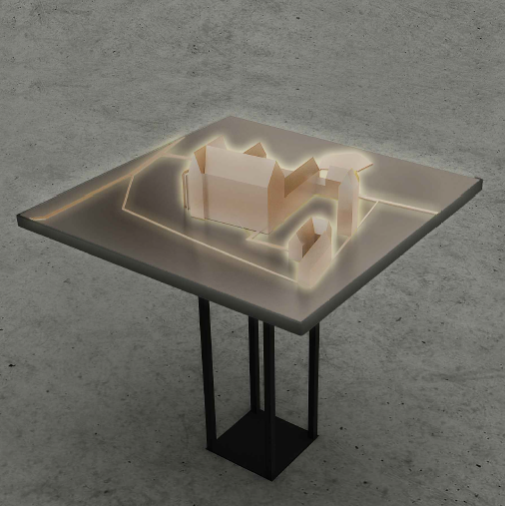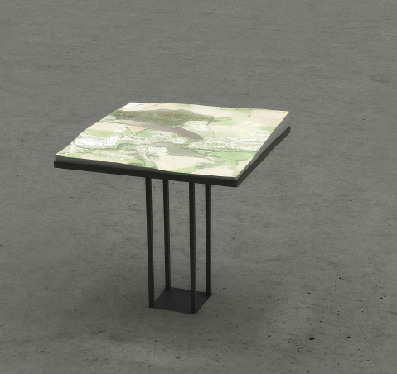
X. 17 X. 18

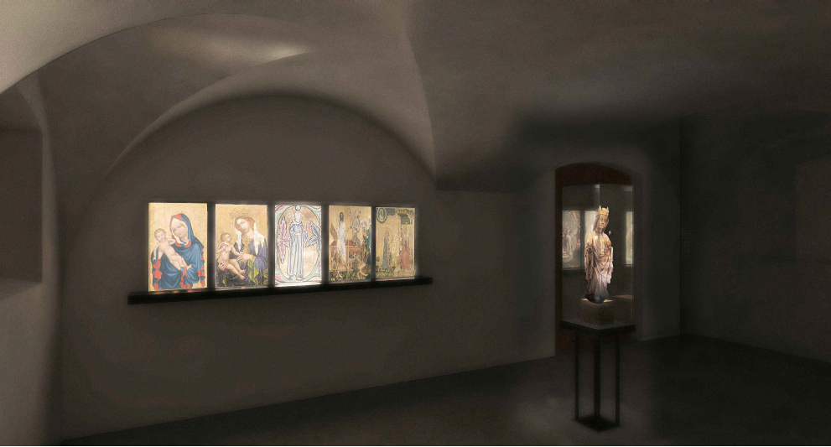
X. 19

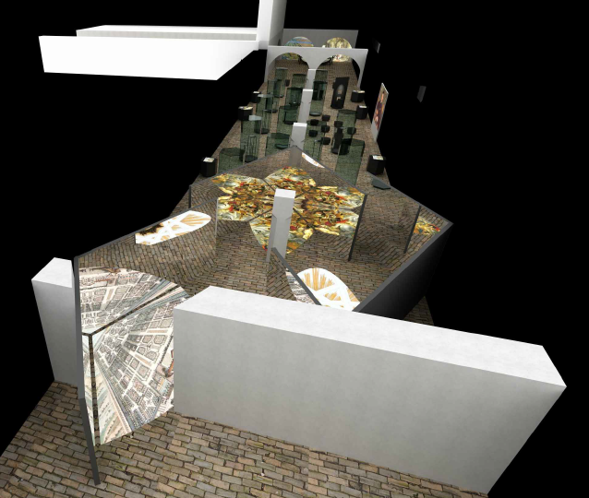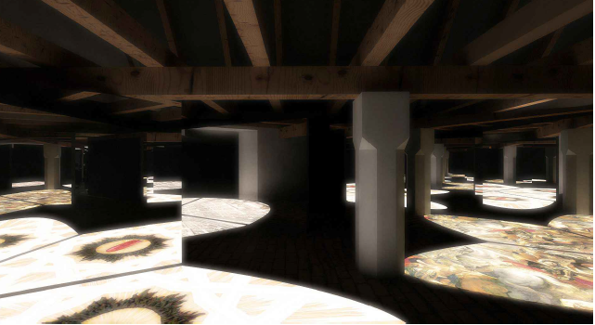
X. 20 X. 21

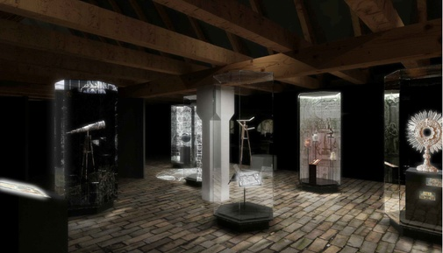
X. 22

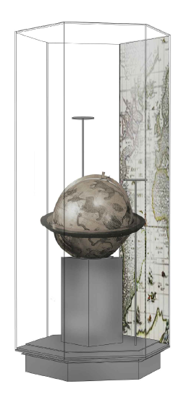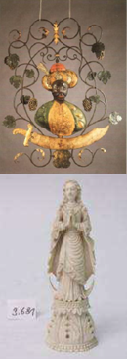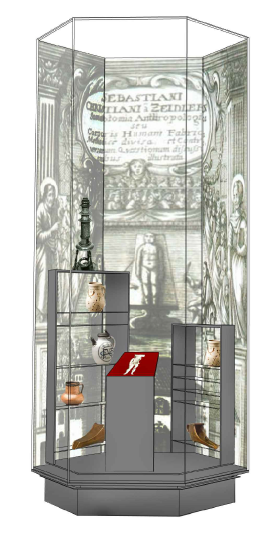
X. 23 X. 24 X. 25

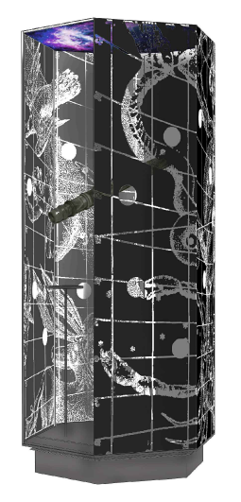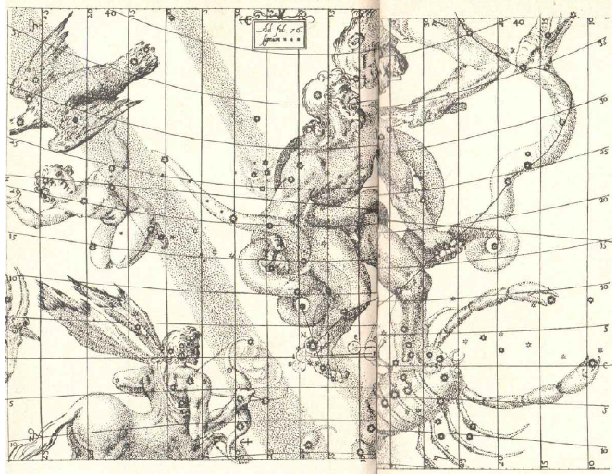
X. 26 X. 27

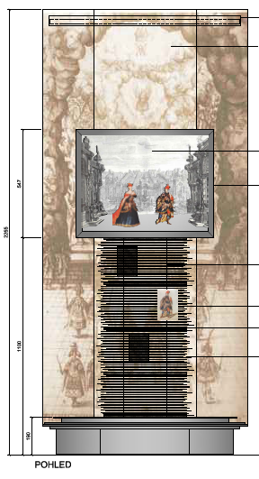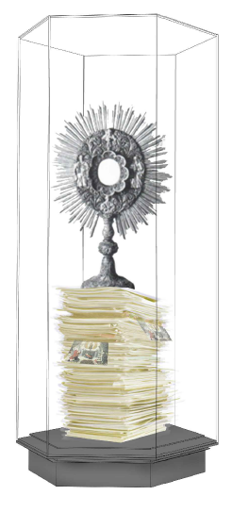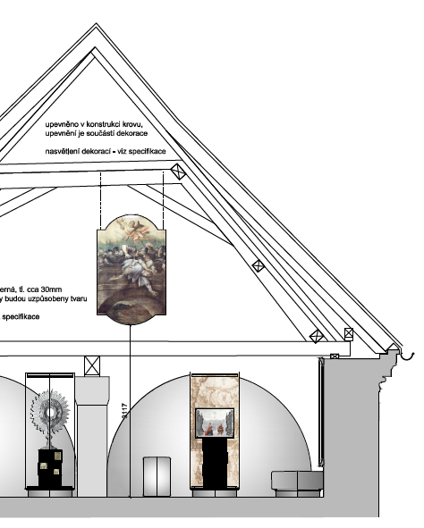
X. 28 X. 29 X. 30

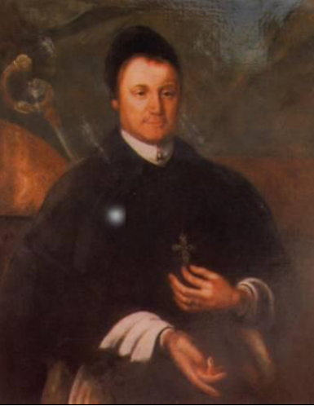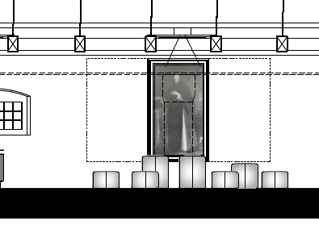
X. 31 X. 32

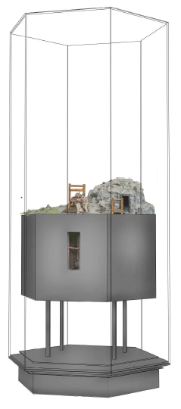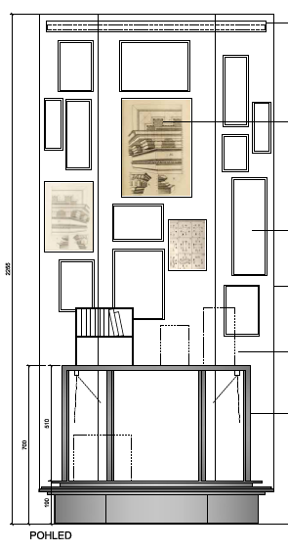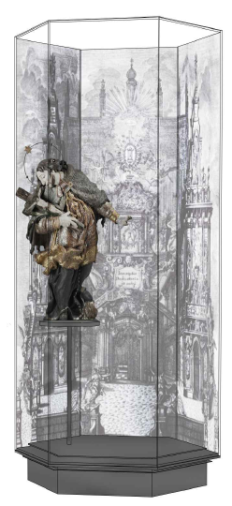
X. 33 X. 34 X. 35

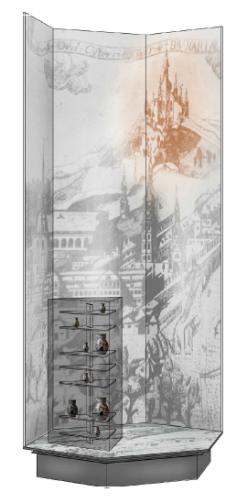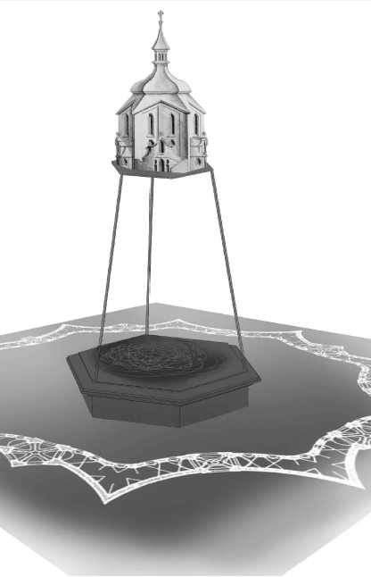
X. 36 X. 37

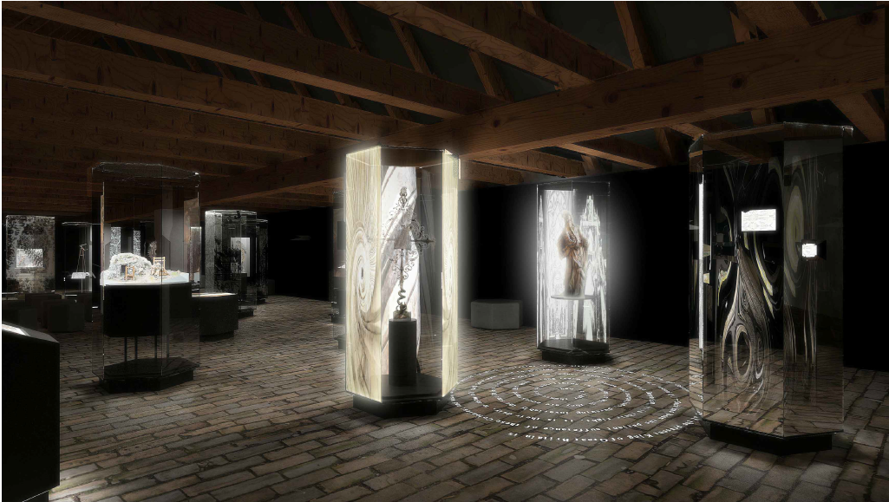
X. 38
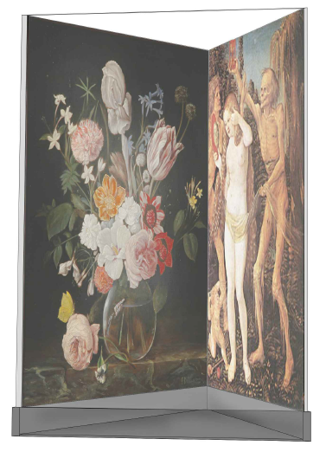X. 39
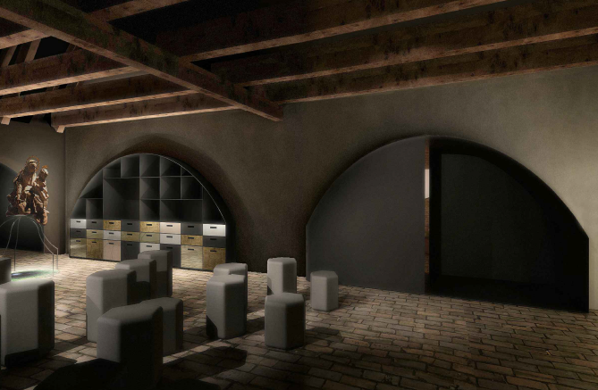
X. 40
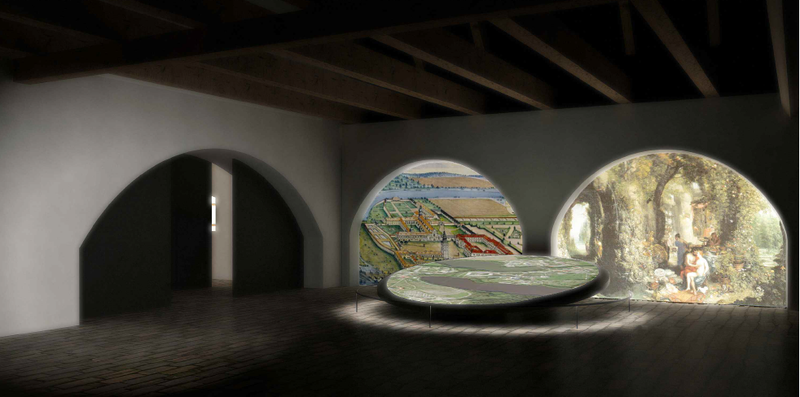
X. 41
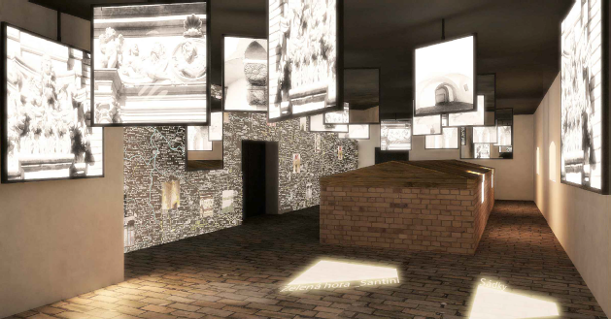
X. 42

